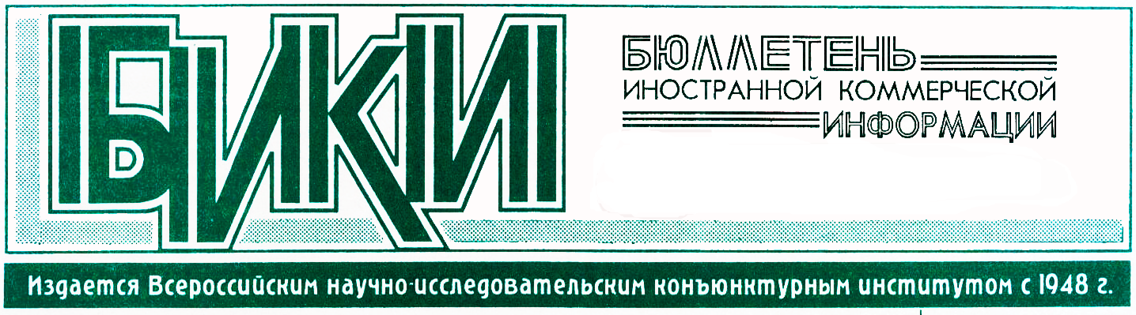

Встреча в Торгово-промышленной палате России

В ТПП России в рамках официального визита в РФ прошла встреча президента Исламской Республики Афганистан Х. Карзая с российскими предпринимателями.
В мероприятии приняли участие президент ТПП РФ Е. Примаков, старший вице-президент ТПП РФ Б. Пастухов, глава Делового совета по сотрудничеству с Афганистаном, президент Московского индустриального банка А. Арсамаков, Чрезвычайный и Полномочный Посол ИРА в РФ А. Карзай, президент Афганского делового центра М. Надиршах, российские и афганские официальные лица, представители бизнес-сообщества двух стран, СМИ.
Открыл встречу и выступил с приветственным словом президент ТПП РФ Е. Примаков. Он отметил, что за последние годы это первый официальный визит в Россию главы афганского государства. В Кремле по итогам переговоров президентов России и Афганистана было подписано межправительственное соглашение о торгово-экономическом сотрудничестве. Это свидетельствует о взаимном стремлении сторон активизировать весь комплекс торгово-экономического взаимодействия.
Президент Торгово-промышленной палаты России отметил активную работу по линии ТПП РФ и ТПП ИРА. Палаты заключили соглашение о сотрудничестве. Под эгидой ТПП РФ учрежден Российско-афганский деловой совет, в состав которого вошли отечественные компании, проявляющие интерес к работе на афганском рынке.
При поддержке ТПП РФ в Москве создан Афганский деловой центр, объединяющий проживающих в России афганских предпринимателей, готовых содействовать развитию партнерских связей. В нынешних непростых для Афганистана условиях российский бизнес нацелен на принятие деятельного участия в восстановлении его экономики.
Как напомнил Е. Примаков, в Афганистане при содействии СССР было построено более 140 промышленных объектов. Среди предлагаемых российской стороной приоритетных проектов двустороннего сотрудничества – модернизация Кабульского домостроительного комбината в комплексе с цементным заводом в Джебаль-Ус-Серадже, восстановление тоннеля «Саланг», реконструкция завода азотных удобрений и ТЭС в Мазари-Шарифе, ввод в строй Джелалабадского ирригационного комплекса, сооружение ГЭС в Панджшере, освоение железнорудного месторождения «Хаджиган», открытие в Кабуле филиала российского банка, возведение в Кабуле педиатрического госпиталя, строительство в Афганистане нефтеперерабатывающего завода, создание в Казани совместного предприятия по переработке, пошиву и реализации готовых изделий из афганского каракуля на территории России и стран СНГ.
Глава ТПП РФ выразил надежду, что встреча главы ИРА с представителями деловых кругов России придаст необходимый импульс для активизации всестороннего делового сотрудничества между нашими странами. «Решение этой важной задачи нуждается в целенаправленной государственной поддержке», – подчеркнул Е. Примаков.
Президент Исламской Республики Афганистан Х. Карзай в своем выступлении подчеркнул, что нынешний визит в РФ имеет целью интенсификацию всестороннего сотрудничества двух стран. Афганистан рассчитывает на участие России в восстановлении тоннеля «Саланг», в реализации проектов в сельском хозяйстве, в химической отрасли, в машиностроении и других отраслях.
Растет товарооборот между РФ и ИРА; в 2010 г. он составил около 500 млн. долл. По мнению президента ИРА, нужно содействовать развитию отношений не только между крупным, но и между малым бизнесом. Необходимо активно работать над принятием законов, которые облегчали бы торговые связи. Мы как соседи можем многое предложить друг другу, отметил глава афганского государства. Потенциал у Афганистана большой, экономика быстро поднимается. Так, в 2002 - 2003 гг. трудно было, например, предположить, что в Афганистане так серьезно разовьется телекоммуникационный бизнес. Быстро развиваются банковский сектор, строительный бизнес. Заметно вырос золотовалютный запас страны. По мнению Х. Карзая, огромное поле совместной деятельности открывается в горнорудной отрасли. По оценкам, стоимость минеральных ресурсов Афганистана составляет примерно 3 трлн. долл. Х. Карзай пригласил российский бизнес к сотрудничеству, подчеркнув, что российские предприниматели могут рассчитывать на широкое содействие на афганской земле.
На встрече выступили также председатель правления Российско-афганского делового совета А. Арсамаков, генеральный директор ООО «Концерн Союзвнештранс» Д. Антонов, первый заместитель генерального директора ОАО «Зарубежтрансстрой» В. Беспалько, президент Афганского делового центра в Москве М. Надир Шах, генеральный директор ОАО «ВНИИЗарубежгеология» А. Алексеев, генеральный директор ООО «Лукойл - смазочные материалы» М. Дондэ, генеральный директор Музея искусств народов Востока А. Седов.
Председатель правления Российско-афганского делового совета А. Арсамаков рассказал о деятельности и роли совета в налаживании деловых контактов российских бизнесменов с Афганистаном. Компании – члены делового совета поставляют в Афганистан зерно, масло, горюче-смазочные материалы, арматуру, прокат. Деловому совету близка также тема участия российских компаний в восстановлении в Афганистане объектов, построенных советскими специалистами. А. Арсамаков подчеркнул готовность возглавляемого им Московского индустриального банка финансировать работы по восстановлению и модернизации Кабульского домостроительного комбината и цементного завода.
О необходимости развивать транспортные перевозки и транспортную инфраструктуру в связи с расширением сотрудничества, ростом торговли говорил представитель ООО «Концерн Союзвнештранс» Д. Антонов.
В ходе встречи в ТПП РФ о своих проектах рассказали также афганские предприниматели. Так, глава Афганского делового центра (АДЦ) М. Надир Шах, говоря о роли АДЦ в налаживании контактов между афганскими и российскими предпринимателями, отметил реализацию ряда конкретных проектов.
Представитель ОАО «ВНИИЗарубежгеология» А. Алексеев напомнил о большом вкладе советских специалистов в исследование и разведку месторождений полезных ископаемых, подчеркнув, что российские специалисты готовы продолжить эту работу, без которой невозможно полноценное становление афганской горнорудной промышленности.
В ходе встречи состоялось подписание соглашения между российской и афганской компаниями о поставках в ИРА нефтепродуктов.
По завершении мероприятия с участием президента ИРА в Конгресс-центре ТПП РФ под председательством старшего вице-президента ТПП РФ Б. Пастухова состоялась встреча представителей российских и афганских деловых кругов.
27.01.

